Le module EDT (éducateurs)

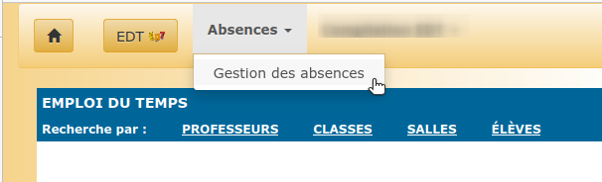
Gestion des absences des professeurs
Dans le module EDT, sélectionner le menu « Gestion des absences ».
L’interface qui apparaît propose deux onglets : « Gestion des absences » (par défaut) et « Sélection du professeur ».
« Gestion des absences » permet toutes les transactions sur les heures de cours où le prof est absent.
« Sélection du professeur » permet de sélectionner les profs absents et recherche les heures de cours de cet enseignant pour un intervalle de dates à définir.

Sélection du professeur
Dans la partie gauche de l’écran, on sélectionnera un enseignant. Cette sélection provoque l’apparition de son horaire hebdomadaire tel qu’il figure dans la version « officielle » du logiciel EDT. En cas d’incohérence avec la réalité du terrain, il faudra refaire une exportation depuis EDT.
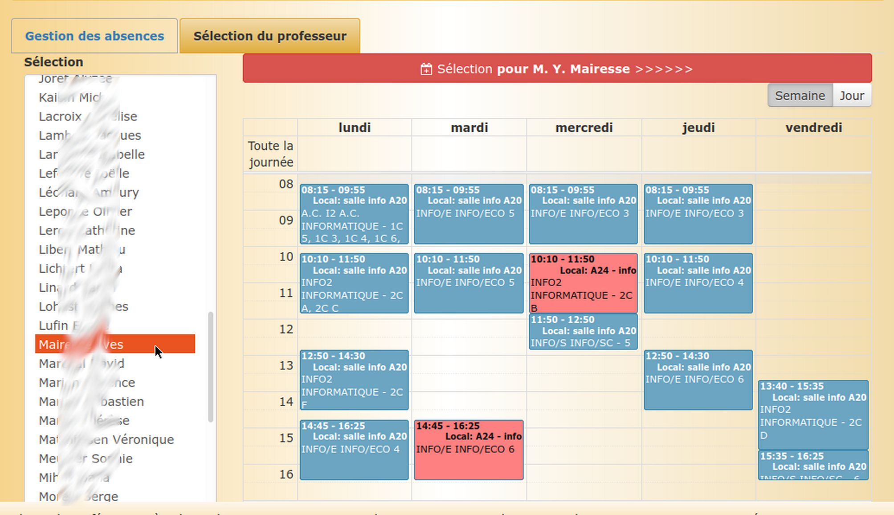
On peut sélectionner la vue par semaine ou par jour.
Lorsque le choix est correct, cliquer sur le grand bouton rouge en haut de la grille des cours : « Sélection pour ... ».
On est alors invité à indiquer la durée probable de l’absence. Par défaut, la date de début d’absence qui est proposée est la date du jour (sauf le WE où c’est la date du lundi suivant qui est proposée). Il faut confirmer cette date de début. On peut alors indiquer la date de fin probable de l’absence.
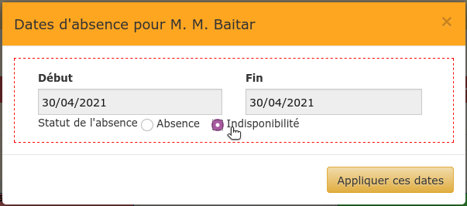
Cliquer le bouton « Appliquer ces dates » confirme l’étendue de la période d’absences.
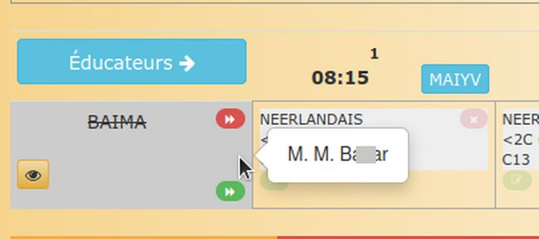
Lorsqu’il s’agit d’une absence qui doit être enregistrée pour l’administration (maladie,…), on cochera la case « Absences ». Lorque l’enseignant est simplement indisponible mais ne doit pas être signalé absent (en formation,...), on cochera la case « Indisponibilité ». Dans la grille des absences, l’abréviation de l’enseignant sera barrée et la case correspondante grisée. Toutes les autres fonctionnalités sont disponibles.
On peut utiliser plusieurs fois la procédure pour ajouter des dates d’absence. Les dates déjà enregistrées ne sont pas modifiées et leurs caractéristiques restent inchangées (statut de remplacement, déplacement d’heure,…)
On est alors envoyé automatiquement dans le deuxième onglet de cet écran : Gestion des absences.

Gestion des absences
L’onglet « Gestion des absences » présente, par défaut, le jour actuel ou le jour sur lequel on travaillait avant d’ajouter une absence d’un prof. Pour changer de jour, cliquer sur le calendrier présenté sous la date indiquée, sélectionner la date et confirmer en cliquant sur le bouton vert qui présente un coche.
Pour naviguer dans le calendrier (-1 jour, -1 semaine, +1 jour, +1 semaine), cliquer sur les boutons de navigation qui entourent le calendrier.
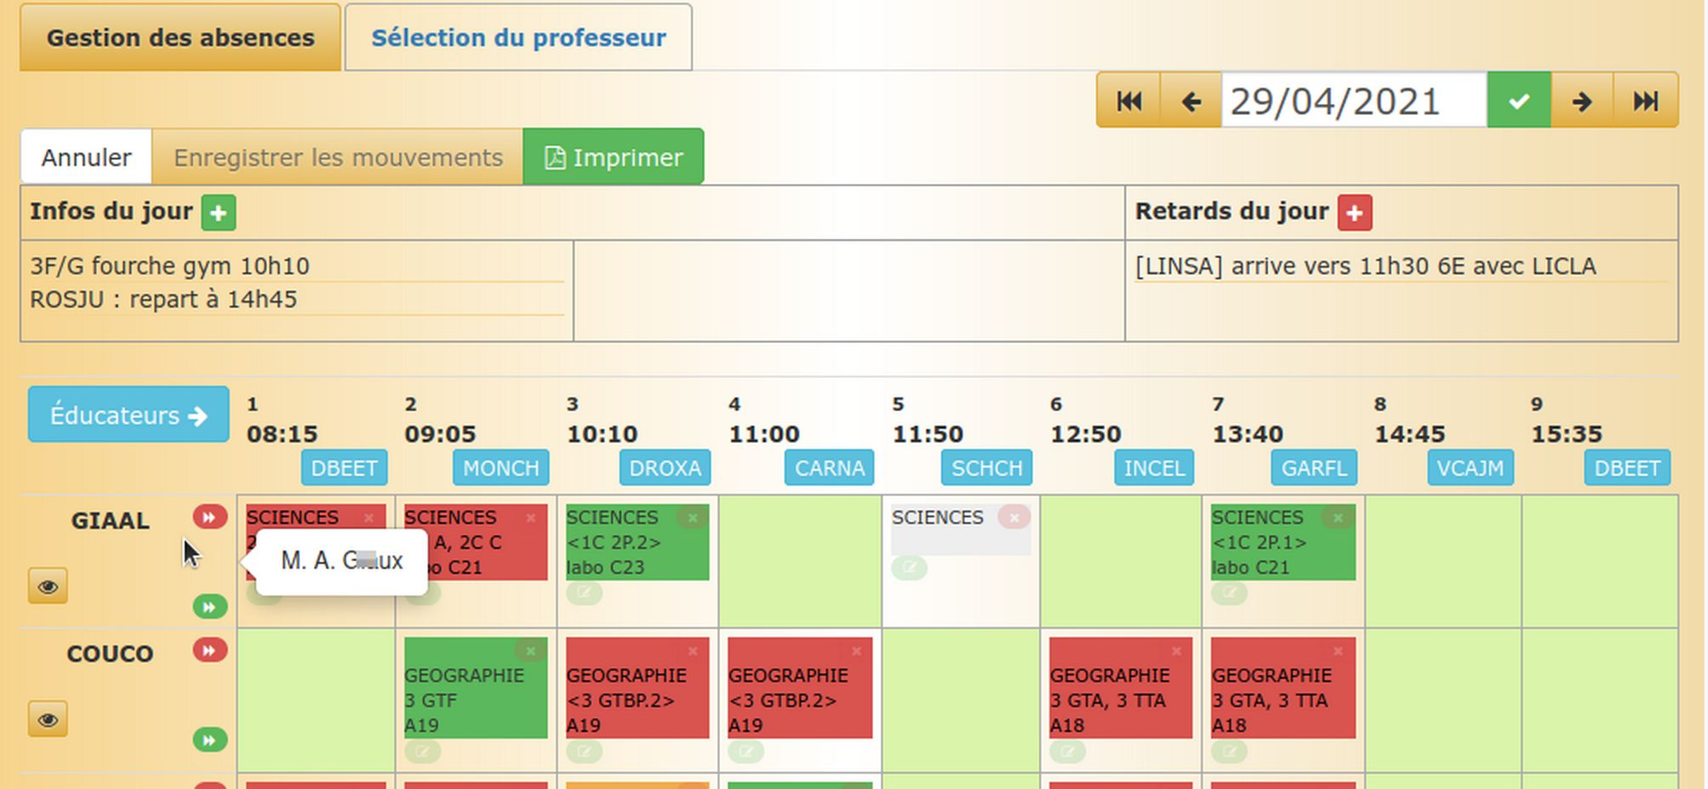
Pour le jour sélectionné, le système présente la liste de tous les profs absents et leurs heures de cours.

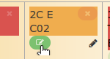
Modification d’une absence
Des informations complémentaires peuvent être liées à une absence. Pour ajouter ou modifier ces informations, cliquer sur le bouton vert suggéré dans le coin inférieur gauche de la case.
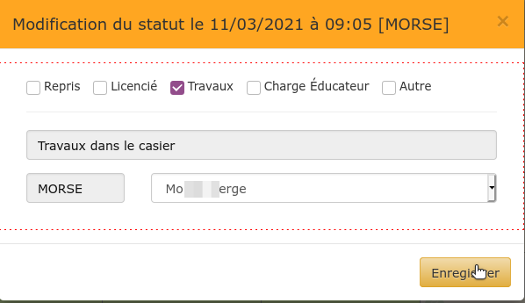
Dans la fenêtre popup qui apparaît, on peut modifier le statut de l’heure d’absence parmi les choix suivants :
- Repris : cours repris par un collègue
- Travaux : un travail a été prévu pour les élèves
- Charge éducateur : c’est un éducateur qui sera chargé du groupe d’élèves à ce moment
- Autre : comme le mot le dit...
Une courte information complémentaire peut être indiquée (80 caractères maximum).
Sur la dernière ligne, on sélectionne le nom de la personne en charge dans le déroulant à droite ou on indique son nom dans la case à gauche.
Le bouton « Enregistrer » entérine les modifications.
Dans la grille des absences, la couleur de la case correspondante est modifiée en fonction du statut choisi dans le popup. Comme plusieurs couleurs ne sont pas possibles, l’ordre de priorité du plus faible au plus élevé est le suivant (modifiable) :
- Repris
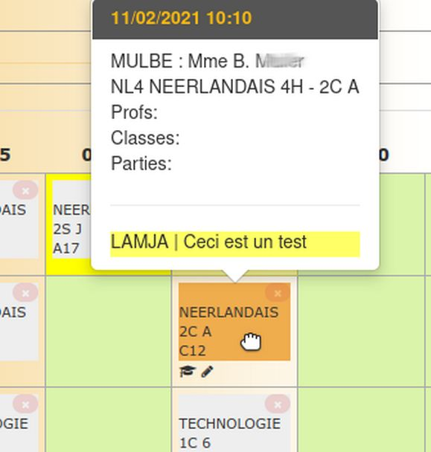
- Licencié
- Travaux
- Charge éducateur
- Autre
Les commentaires et noms des éducateurs/profs remplaçants apparaissent alors dans la partie basse (« fluotés » en jaune) de la petite fenêtre popup qui s’active au survol de la souris. On retrouve aussi, dans cette fenêtre, les informations plus précises concernant la période de cours issues de la version « officielle » de EDT.
Deux icônes dans la case correspondante à la période indiquent qu’il y a effectivement :
- une information relative au nom du/de la remplaçant·e
- une information « texte » complémentaire

Déplacement d’une absence
Il est possible de déplacer une période de cours vers un autre moment libre de la journée. Pour cela, cliquer une fois dans la case correspondant à une heure de cours, garder le bouton enfoncé et déplacer la souris vers une autre période. La case de destination éventuelle se colore en vert soutenu. Pour confirmer, lâcher le bouton de la souris.
Après un mouvement, la case de la période d’origine se colorie en jaune pâle cependant que la case de destination se colorie en jaune soutenu. Le texte dans la case d’origine est en couleur plus claire, comme inactif.
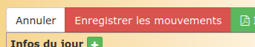
On ne peut déplacer une période qu’une seule fois. Il n’est pas possible de re-déplacer une période. Le cas échéant, annuler le déplacement ou supprimer l’occurrence « copie » de l’heure de cours.
Dès qu’un mouvement de période de cours a eu lieu dans la page, un bouton d’enregistrement qui était inactif se met en évidence en couleur rouge. Tant qu’il n’est pas actionné, aucune modification n’est enregistrée.
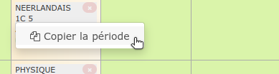
Pour annuler les modifications non enregistrées, cliquer sur le bouton « Annuler » et confirmer. Tous les mouvements projetés sont supprimés. Il n’est pas possible de revenir en arrière sur des mouvements qui ont été enregistrés.

Copier/coller une absence
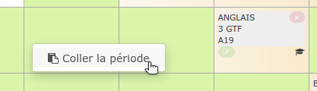
Une période avec absence peut être copiée/collée vers une période encore libre. Dans une cellule correspondant à une absence, un clic droit de la souris permet d’accéder à la fonction de « copie ».
Les informations relatives à cette période sont alors mises en mémoire. Elles peuvent ensuite être copiées dans toute autre case encore vide du tableau. Un nouveau clic droit permet le « coller ».
À remarquer que :
- la fonction « mémoire » n’est pas exactement la fonction « presse-papier » du système d’exploitation. Il n’est pas possible de « coller » hors de l’application EDT
- il n’est possible de « coller » une période de cours d’un enseignant que vers le même enseignant et pour la même journée de cours.
- la mise en mémoire se désactive au changement de page.

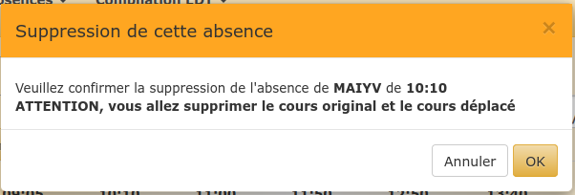
Suppression d’une période d’absence
Pour supprimer une période d’absence, cliquer sur le bouton rouge figurant une croix de Saint-André dans la case correspondante. Après confirmation, la période d’absence est définitivement supprimée.
Pour ne pas surcharger visuellement la page, ces boutons ne sont que « suggérés » dans la grille. Ils apparaissent complètement au survol de la souris.
Attention : lors de la suppression d’une période d’absence qui a été déplacée, la période originale et la période de destination sont supprimées. Ce qui correspond à une certaine logique.
Si seule la période déplacée est supprimée, alors la période originale retrouve ses caractéristiques et peut, à nouveau, subir un déplacement.

Suppression de toutes les périodes d’absences futures
Pour supprimer toutes les périodes d’absences futures d’un prof, cliquer sur le bouton rouge dans la première colonne correspondant à ce prof.
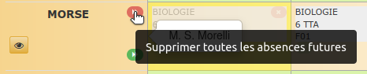
Après confirmation de la date initiale, toutes les dates d’absence suivantes pour ce prof sont supprimées définitivement.

Prolongation d’une absence
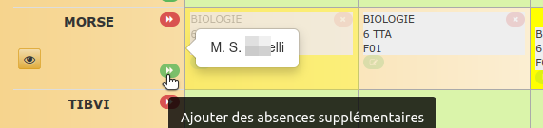
Pour prolonger une absence d’un prof, cliquer sur le bouton vert dans la case d’entête de la ligne des absences.
Le système demande alors, à partir de la date actuellement active, jusqu’à quelle date il faut prolonger l’absence. Il n’y a aucun inconvénient à couvrir des périodes déjà indiquées en absence : les nouvelles dates s’ajoutent ; les dates existantes, y compris les informations complémentaires encodées, ne sont pas modifiées.

Vue rapide sur les absences
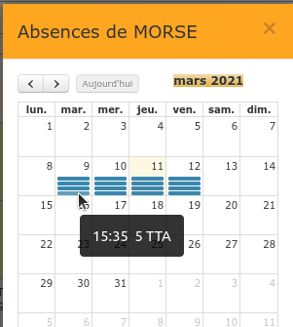
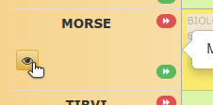
Pour obtenir un aperçu rapide sur les absences passées ou futures d’un professeur, cliquer sur le bouton figurant un œil dans la case où se trouve indiqué l’abréviation du nom de l’enseignant.
Un petit calendrier popup apparaît qui indique les absences durant le mois actuel pour cet enseignant. Le calendrier est navigable, de mois en mois. Pour chaque journée d’absence, une série de barres de couleur bleues représentent les heures de cours. Pour chacune, le passage de la souris permet de connaître l’heure et les classes concernées.

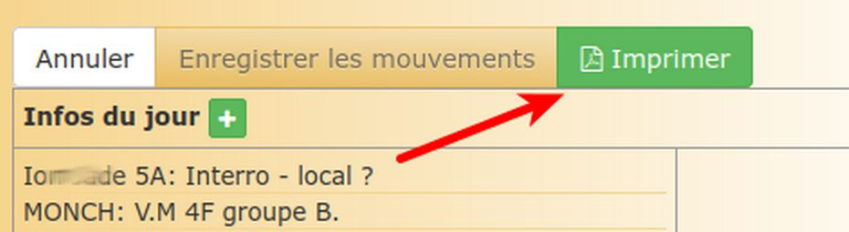
Impression de la feuille du jour
La feuille d’absences du jour s’imprime au format PDF par un simple clic sur le bouton « Imprimer » situé au-dessus de la grille des retards.
Si plusieurs pages sont nécessaires pour couvrir l’ensemble des enseignants absents, chaque page porte la date correspondante et est numérotée.
Il est ainsi possible d’archiver les absences en version « papier ».

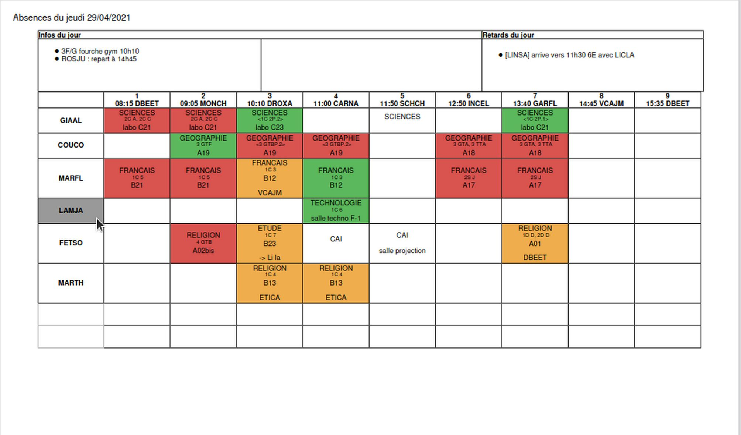
Informations journalières
Dans la version « papier », on trouve au-dessus de la grille d’inscription des absences deux zones :
- Une zone qui permet de noter des informations ponctuelles diverses : « Infos du jour »
- Une zone qui permet d’indiquer les retards annoncés des profs : « Retards du jour »

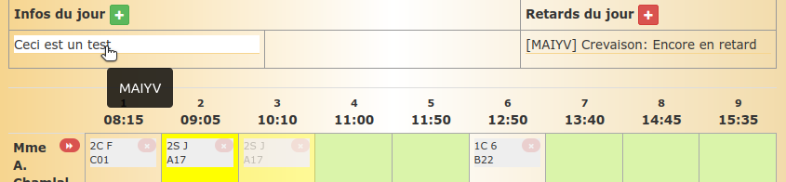
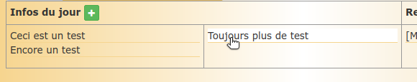
Les « infos du jour
Pour ajouter une « info du jour », cliquer sur le bouton vert figurant un signe +.
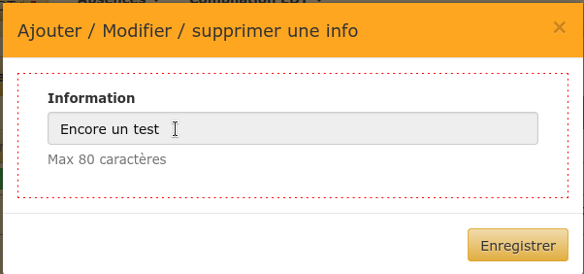
Dans la fenêtre popup, indiquer un texte comprenant un maximum de 80 caractères. L’abréviation de l’auteur de l’info du jour est enregistrée et apparaîtra près de l’item lors du survol par la souris.
Les « infos du jour » se répartiront dans les deux premières colonnes, qui leur sont réservées.
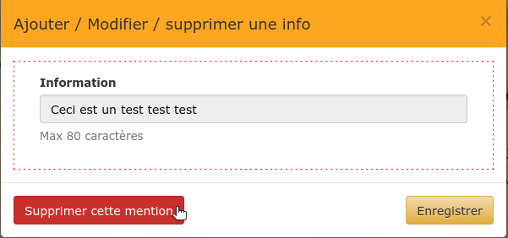
Pour modifier ou supprimer une « info du jour », cliquer sur celle-ci et réaliser les modifications nécessaires dans la fenêtre qui surgit à ce moment.
À noter que seul·e la/le « propriétaire » de l’information ou un administrateur du module EDT peuvent la modifier ou la supprimer.

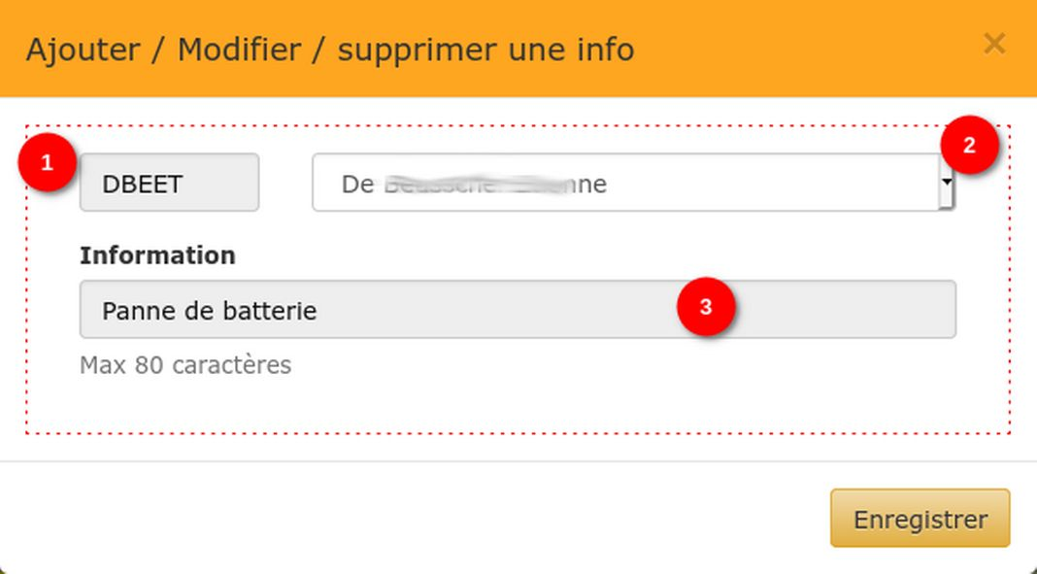
Les retards du jour
Pour ajouter une information relative à un retard, cliquer sur le bouton rouge figurant un signe + dans la zone « Retards du jour ».
Dans la zone [1], encoder l’abréviation du membre du personnel. Si cette abréviation est reconnue par le système, le nom complet de la personne s’indique dans la zone [2].
Sinon, on peut aussi choisir le nom de la personne dans la zone [2]. Son abréviation s’indiquera alors dans la zone [1].
Le motif du retard est ensuite complété manuellement.
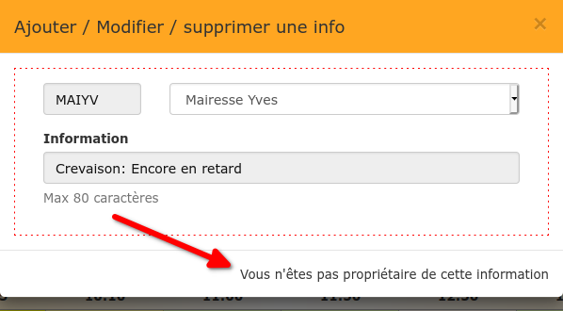
Pour modifier ou supprimer une mention de retard, cliquer sur l’item correspondant et réaliser les modifications dans la fenêtre popup.
À nouveau, seul·e la/le « propriétaire » de l’information ou un administrateur du module EDT peuvent modifier ou supprimer l’information.

Les éducateurs en charge
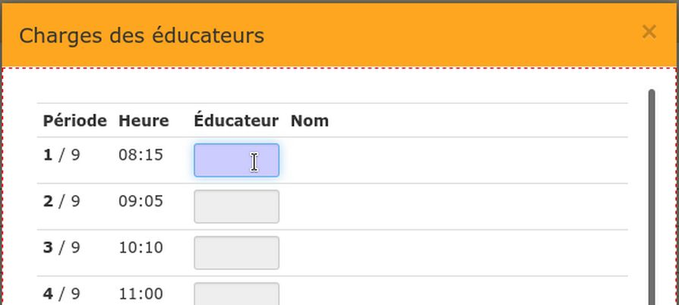
La gestion des élèves durant chaque période de cours peut être attribuée à un éducateur spécifique de l’équipe. L’abréviation de chacun d’eux figurera en tête de la colonne relative à la période de la journée.
Cette information peut être variable de jour en jour.
Pour créer la liste des éducateurs en charge, cliquer le bouton « Éducateurs », à gauche de la grille des absences. Une fenêtre popup apparaît qui permettra d’encoder les abréviations des éducateurs pour chaque période de cours.
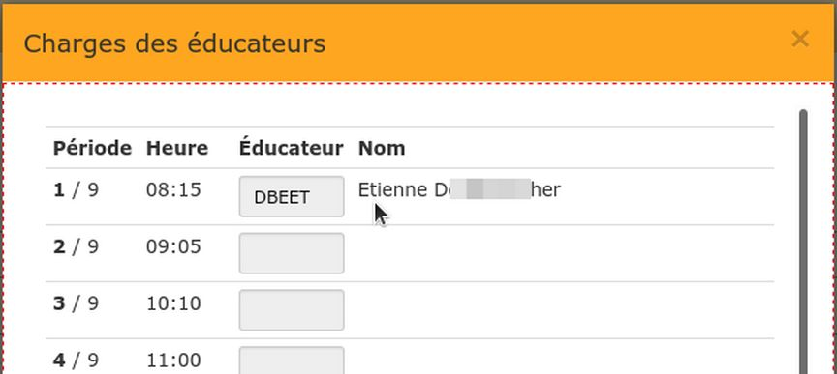
Lors de la frappe de l’abréviation de l’éducateur, et à partir de la deuxième lettre, le système tente de trouver le nom complet de la personne. Lorsque plus aucune ambiguïté n’est possible, ce nom est proposé dans la colonne des noms à droite.
Pour passer au champ suivant, même si l’abréviation est incomplète (elle sera complétée automatiquement), frapper la touche de tabulation.
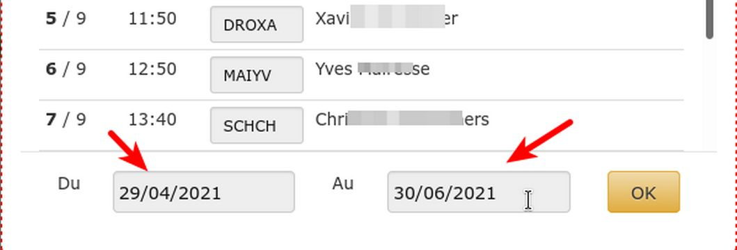
Au bas de cette fenêtre, deux zones de saisie permettent de fixer les dates de début et de fin de rôle pour les éducateurs désignés dans la grille.
Par défaut, les deux zones calendriers proposent la date du jour. Il est toutefois possible de désigner toute autre étendue dans le temps.
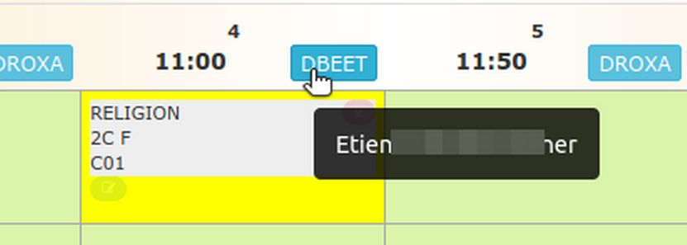
Pour modifier l’affectation pour une période de cours donnée, il est également possible de cliquer sur l’abréviation de l’éducateur en charge pour cette période.
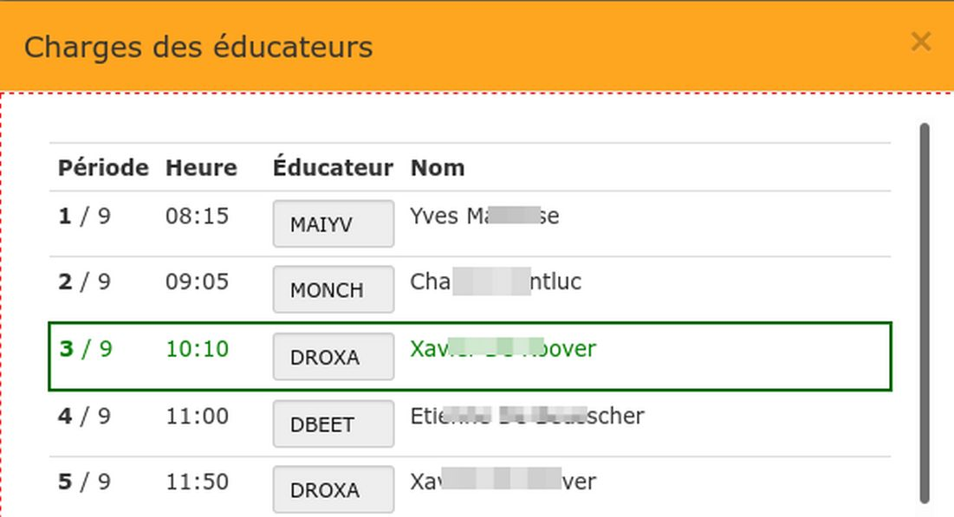
La période correspondante est mise en évidence dans la grille de la fenêtre popup. Il reste toutefois possible de modifier toutes les autres affectations pour toutes les étendues possibles dans le temps.

Export depuis EDT (administrateur)

Paramètres d’exportation
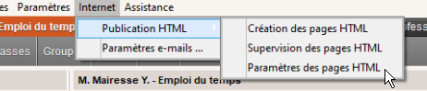
Soit la base EDT dans le fichier 210209.edt. Il faut indiquer l’emplacement de l’export qui sera récupéré dans notre application.
Dans EDT, menu Internet > Publication HTML, sélectionner « Paramètres des pages HTML ».
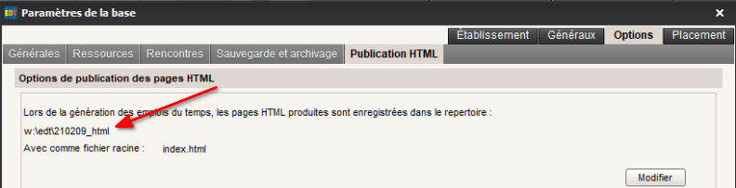
Vérifier l’emplacement où les pages HTML seront enregistrées. Le modifier le cas échéant.
C’est là que l’on retrouvera, dans une structure bien organisée, l’ensemble des fichiers qui seront exportés.

Export des horaires sous forme d’images
On peut exporter, sous forme d’images .png, les horaires des professeurs, des classes, des élèves et des salles.

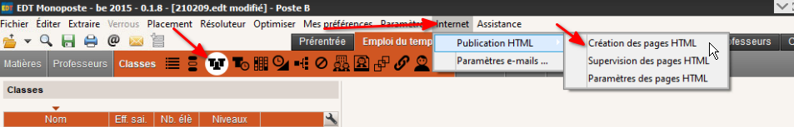
Extraction des informations
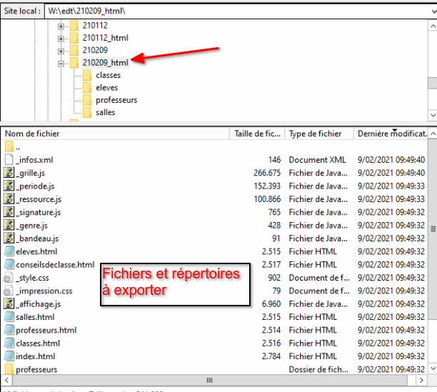
Dans EDT, sélectionner successivement chacun de ces items (élèves, profs,…). Choisir la présentation sous forme « Emploi du temps . Dans le menu « Internet, sélectionner « Publication HTML » puis « Création des pages HTML. Dans la fenêtre popup, vérifier que la sélection soit sur « Tout ». Un aperçu de ce qui sera généré est présenté. Cliquer ensuite le bouton « Générer ».
L’opération peut durer quelques instants.
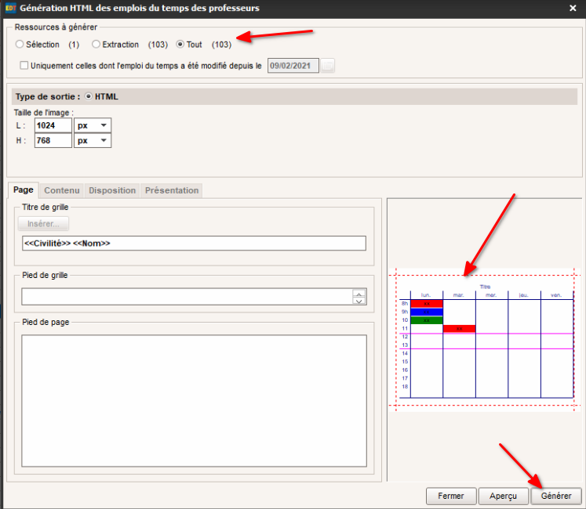
À la fin, une nouvelle fenêtre est présentée que l’on peut fermer.

Importation des informations dans notre application
Après avoir exporté chacun des items, on peut retrouver dans le répertoire sélectionné dans les paramètres (voir infra).
Il faut maintenant envoyer tous les fichiers générés (.html, .js, .css, .xml,…) et tous les répertoires créés vers notre application web à l’aide d’un logiciel de FTP (Filezilla, par exemple).
Dans l’état actuel de l’application, les fichiers issus de EDT doivent être envoyés à la racine du répertoire /edt.
En cas de mise à jour, il faut impérativement remplacer les fichiers précédemment importés sur le serveur web. Il n’est pas conseillé de supprimer les fichiers déjà présents.
La prise en charge est automatique. Aucune autre manipulation n’est nécessaire.

Export iCal
L’export au format iCal permet d’envoyer les informations sous forme structurée dans la base de données. Les traitements possibles ensuite sont bien plus puissants. La préparation de l’export doit être plus fine que pour l’export sous forme d’images.
Dans EDT → menu « Fichier » → IMPORTS/EXPORTS : Autres → Exporter au format iCal
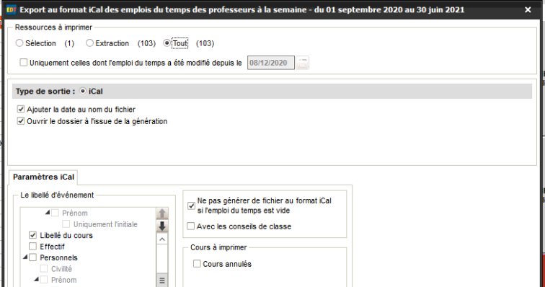
Dans la boîte de dialogue, sélectionner « Tout » (les profs)
Régler ensuite les paramètres d’exportation.

Dans la zone « Le libellé d’événement :
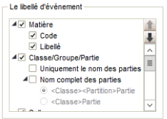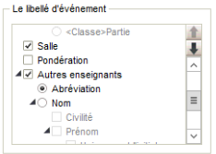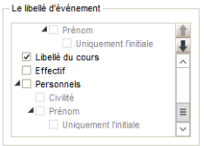

Dans la zone « Les détails »
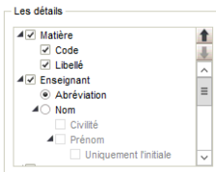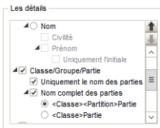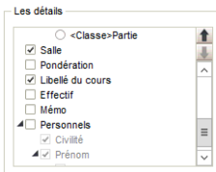
Au bas de la fenêtre, une ligne bicolore présente l’ensemble des semaines de cours de l’année scolaire.
Cliquer sur une semaine (typique) des horaires des profs. Cette semaine est alors dé-sélectionnée.
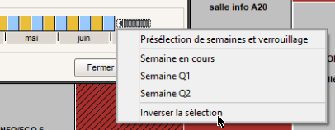
Cliquer sur la flèche à droite, et choisir « Inverser la sélection » : seule la semaine « typique » reste sélectionnée. Cette semaine sera exportée et servira de « modèle » dans notre application.

Extraction des informations au format iCal
Préalable : il faut IMPÉRATIVEMENT vider le contenu pré-existant du répertoire où seront enregistrés les horaires type au format iCal : ce répertoire pourrait contenir une précédente exportation qui interférerait avec une version suivante.
Cliquer sur le bouton « Générer » au bas de la fenêtre.
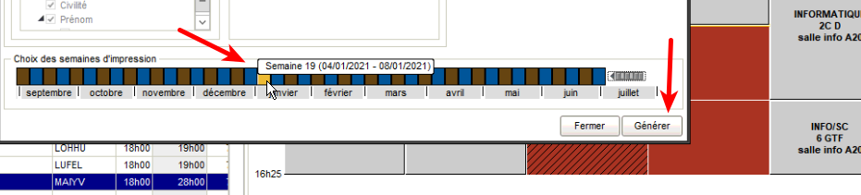
Cliquer le bouton « Générer ».
Le système devrait demander où stocker les fichiers iCal à créer.
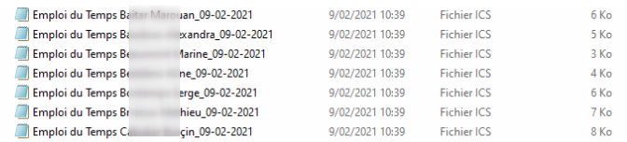
On obtient finalement, dans le répertoire d’exportation, une série de fichiers du type illustré ci-contre. La taille de chaque fichier est relativement réduite puisqu’il ne contient les informations que d’une seule semaine.
Ces fichiers doivent maintenant être importés dans le module EDT.

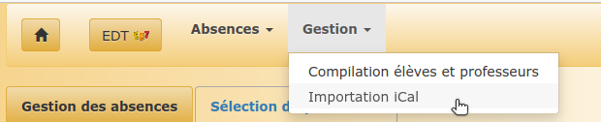
Importation dans l’application (menu « Gestion »)
Dans le menu « Gestion », la commande « Importation iCal permet de récupérer les informations extraites de EDT pour les injecter dans notre application.
La fenêtre d’importation présente deux colonnes. La colonne de droite propose quelques informations sur la procédure d’importation. La colonne de gauche contient les outils nécessaires à cette importation.
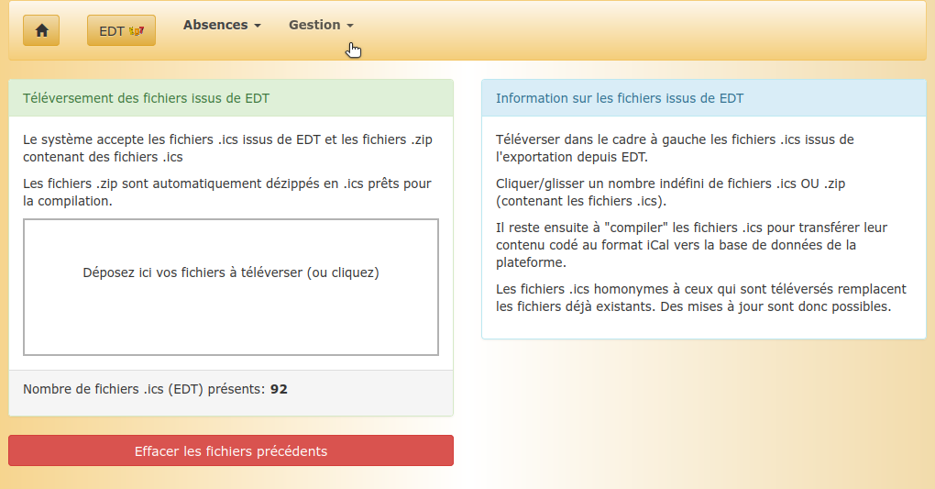
Le système accepte indifféremment les fichiers .ics extraits de EDT ou un fichier .zip contenant lui-même les fichiers .ics. L’ensemble des fichiers .ics sera recopié dans un répertoire de service (nommé « ical » dans le répertoire « edt » de notre plateforme.
Pour déposer les fichiers, il suffit de les glisser/déposer dans la zone de dépôt ou de cliquer dans cette zone pour aller désigner les fichiers à téléverser. À tout moment, le nombre de fichiers .ics déjà présents dans le répertoire « ical » est indiqué sous la zone de téléversement.
Il est toujours possible d’ajouter des fichiers .ics à tout moment. Pour éviter de prendre en compte des fichiers .ics périmés, il est toutefois prudent d’effacer tous les fichiers existants avant de renvoyer tous les fichiers pris en compte par la compilation.
L’envoi des fichiers n’est pas suffisant. Pour que les informations soient effectivement envoyées dans la base de données, il est nécessaire de procéder à la « compilation » des fichiers. Tant que cette compilation n’a pas eu lieu, la base de données n’est pas actualisée.
Noter que les fichiers .zip sont automatiquement déployés en leurs composants .ics et que les fichiers .zip eux-mêmes sont automatiquement effacés après ce déploiement.

Compilations
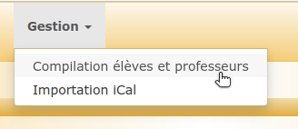
Les compilations permettent de « traduire » les informations provenant de EDT en informations utilisables dans notre application, principalement dans sa base de données.
Les informations « élèves » et les informations « professeurs » sont compilées séparément.
Il n’y a aucun inconvénient -mais aucun avantage non plus- à compiler plusieurs fois de suite.

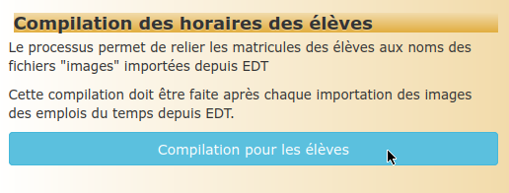
« Compilation » pour les élèves
Sur la plate-forme Thot des élèves, les images présentes dans le répertoire /edt/eleves/ doivent être attribuées à chaque élève selon son matricule informatique. L’opération dite de « compilation » est réalisée par un administrateur de l’application EDT dans le menu « Compilation ».
Cette opération est très rapide mais indispensable pour que chaque élève puisse trouver son emploi du temps. À la fin de l’opération, le nombre d’images EDT associées à des élèves est annoncé.

« Compilation » pour les profs
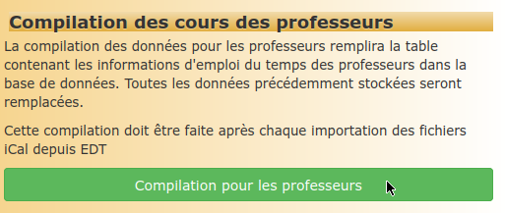
La compilation des informations au format iCal permettra de remplir une table de la base de données qui fera le lien entre l’abréviation du professeur (l’acronyme) et les détails de son emploi du temps.
Le processus de compilation se termine par l’annonce du nombre de cours traités et le nombre d’enseignants concernés.
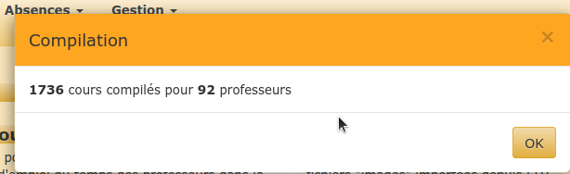

Table des matières
Le module EDT (éducateurs) 1
Gestion des absences des profs 1
Sélection du professeur 1
Gestion des absences 2
Modification d’une absence 3
Déplacement d’une absence 4
Copier/coller une absence 4
Suppression d’une période d’absence 5
Suppression de toutes les périodes d’absences futures 5
Prolongation d’une absence 5
Vue rapide sur les absences 6
Impression de la feuille du jour 6
Informations journalières 7
Les « infos du jour 7
Les retards du jour 8
Export depuis EDT (administrateur) 9
Paramètres d’exportation 9
Export des horaires sous forme d’images 9
Extraction des informations 10
Importation des informations dans notre application 10
Export iCal 11
Dans la zone « Le libellé d’événement : 11
Dans la zone « Les détails » 12
Extraction des informations au format iCal 13
Importation dans l’application (menu « Gestion ») 14
Compilations 15
« Compilation » pour les élèves 15
« Compilation » pour les profs 15

